Circular Letters/Newsletters
Translate these letters into English .

1) Caro agente di viaggi,

i vostri clienti si stanno stancando dei soliti pacchetti turistici? Vorreste avere qualcosa di veramente nuovo e originale da offrire? ”Barton Travel”può fornire il tipo di esperienza di viaggio interessante che molte persone stanno cercando .

La nostra compagnia ha anni di esperienza nel (of) portare gruppi di turisti in destinazioni meravigliose in tutto il mondo. Abbiamo molti tour operator e contatti ovunque dall’Alaska a Zanzibar. In questo momento stiamo ampliando (expand) la nostra gamma di viaggi e abbiamo intenzione di includere vacanze in Kenya e in Nepal e gite sul fiume Amazon in Brasile, a partire da aprile il prossimo anno.

Alleghiamo una copia del nostro ultimo catalogo, dove troverete dettagli delle nostre offerte. Siamo disposti a offrire uno sconto del 15% sui prezzi quotati nel nostro opuscolo per tutte le prenotazioni fatte entro il 31 marzo. Non perdete questa opportunità!

Per qualsiasi ulteriore informazione, per favore contattateci al 018744688721. Potete anche visitare il nostro sito web www.bartontravel.co.uk.

Restiamo in attesa di ricevere la vostra risposta.
Distinti saluti,
Bill Barton
Manager

2) Caro cliente,
sei stanco delle vacanze al mare? Apprezza una vacanza in montagna!

La nostra compagnia e’ uno dei migliori tour operator nel settore delle vacanze di gruppo nelle destinazioni più famose del mondo come Canada e Norvegia.

La nostra offerta e’ una vacanza di due settimane in Svizzera quest’anno. Esplorerai la bellezza naturale delle Alpi Svizzere risparmiando il 20%

Per ulteriore informazioni,visitate il nostro sito web.

Restiamo in attesa di ricevere la vostra risposta.
Distinti saluti,
Bill Barton
Manager

3)Titolo a scelta del candidato
Siamo lieti di presentarvi il congresso che stiamo organizzando a San Francisco dal 18 al 22 luglio riguardante “Psychology & New Trends” ,
Il congresso si terrà’ all’hotel Villa Florence , che e’ un hotel a 4 stelle situato a breve distanza (a piedi)(within walking distance of “Fisherman’s Wharf”.
I vostri clienti potranno soggiornare in un hotel nel centro della città per l’intero periodo.
Il centro congressi può’ ospitare (seat up) fino a 500 persone sedute ed e’ attrezzato con tutta la tecnologia piu’ moderna da proiettori a traduzione simultanea e offre la possibilità’ di organizzare video-conferenze e workshop nelle sale congresso che l’hotel ha.
Ogni stanza ha un balcone e offre aria condizionata , telefono e ogni comfort che gli ospiti possono aspettarsi (expect)..

Durante il tempo libero gli ospiti potranno rilassarsi nella palestra dell’hotel. o nella piscina.

Organizzeremo anche ( arrange for) visite guidate facoltative di San Francisco e i suoi spettacolari dintorni.

Vi alleghiamo l’opuscolo con dettagli relativi al congresso come pure i prezzi che includono l'alloggio e il materiale del congresso.

Restiamo in attesa di avere vostre notizie presto.
Distinti saluti,
Bill Barton
Manager

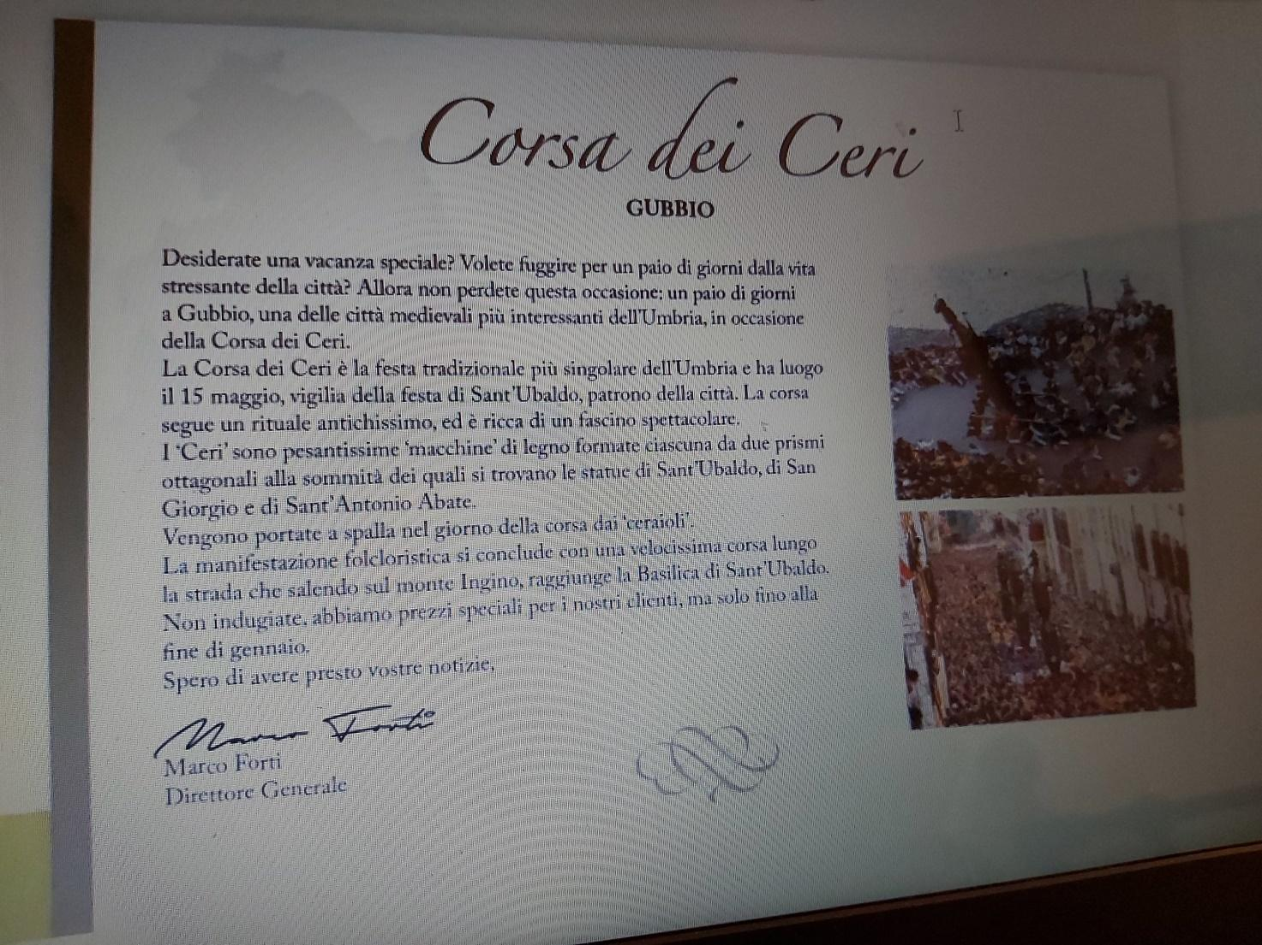

As a travel agent you have been asked to translate this newsletter promoting a couple of days in Gubbio for the traditional Race of the Candles.
A.Complete the newsletter with the missing words and sentences
GUBBIO
THE RACE OF THE CANDLES
………………………….to spend……………………………………….?
………………………………………………………………………………..?
If so, ………………………………………..: a couple of days in Gubbio, ………………………………………………………………in Umbria for the Race of the Candles.
The Race of the Candles………………………………………….. Umbria and …………………………………………………, which is the eve of…………………………………………………………, patron saint of the city. This race goes through a very ancient ritual and …………………………………………..effects.
These ‘church-candles’ are very heavy wooden machines and each is formed by two octagonal prisms, on the top of which…………………………………………… …………………………………………They are shouldered by the so-called ‘ceraioli’.
This event ....................................……. which climbs up to Ingino Mountain and reaches the Basilica of Saint Ubaldo .
………………………………..! ………………………………………………. but only……………………………………………………………………….

………………………………………………,
……………………………..
Marco Forti
General Manager

B.Write a similar newsletter to British visitors to promote a famous event in Tuscany.

